2019年高桥镇项目支出绩效报告
（扶贫资金绩效评价）
一、项目概况
（一）项目单位基本情况
1.机构设置及人员构成
高桥镇人民政府地处县城西南，距县城15公里，辖10个行政村。单位性质：镇镇机关。根据机构改革精神我镇现有内设机构9个，包括行政、财政所、扶贫办、人口和计划生育办、经统站、农科教、水管站、文化站、镇企城建站。
2.主要职能
1）宣传、贯彻《中华人民共和国地方各级人民代表大会和地方各级人民政府组织法》和有关法律、法规，更好地为人民服务。
2）执行本机人民代表大会的决议和上级国家行政机关的决定和命令，发布决定和命令；
3）执行本行政区域内的经济和社会发展计划、预算，管理本行政区域内的经济、教育、科学、文化、卫生、体育事业和财政、民政、司法、计划生育等行政工作；
4）保护社会主义的全民所有的财产和劳动群众集体所有的财产，保护公民四有所有的合法财产，维护社会秩序，保障公民的人身权利、民主权利和其他权利；
5）执行中央各项政策（精准扶贫、抗洪救灾、五大发展理念、从严治党，两学一做等）
6）完成县委、县政府和上级业务主管部门交办的其他工作。
（二）项目基本情况简介
（一）基本情况
扶贫资金，是指国家为改善贫困地区生产和生活条件，提高贫困人口生活质量和综合素质，支持贫困地区发展经济和社会事业而设立的财政专项资金。财政扶贫资金包括：以工代赈资金、老区发展资金、少数民族资金、扶贫项目管理资金等。以贫困乡（镇）、村、贫困户作为资金投放、项目实施的对象。
- 全镇扶贫基本情况
高桥镇共10个行政村，农业人口32337人，总面积96平方公里，耕地面积2.4万亩，山林面积10万亩，有大林村、赵家山村、罗溪村3个省定贫困村，其中大林村、赵家山村2017年退出贫困村序列，罗溪村2018年退出贫困村序列。全镇共有居民人口32000人，其中共有农业人口29900人；建档立卡贫困人口1042户2717人，已脱贫779户2140人，未脱贫户263户577人。2019年全镇脱贫196户433人。
主要致贫原因：有因病、因残、缺劳力、缺技术、缺资金等。
目前面临的难题：部分贫困户“等靠要”思想根深蒂固，主观能动性不高；部分非贫困户存在贫困攀比现象。
- 项目绩效目标
按照“精准扶贫、精准脱贫”的要求，坚持“实事求是、因地制宜、分类指导、精准扶贫”的扶贫方针，通过“六个一批”开展种养殖实用技能培训、医疗扶助、教育扶助、提借部分生产资料等措施，将扶贫开发任务全面落实到村、到户、到人，以户为单位制定扶持计划，提高贫困户脱贫的信心以及脱贫的能力，确保完成全镇建档立卡贫困户按时脱贫。
二、项目资金使用及管理情况
（一）扶贫资金收入和支出情况：
2019年，高桥镇人民政府共收扶贫资金183万元，截止2019年12月31日，所有扶贫专项资金高桥镇财政所已拨付到位。具体情况如下：
1、2019年2月2日9号凭证，收扶贫办2019年第一批市级扶贫专项资金（罗溪）50万元。此笔资金于2019年3月19日13号凭证拨付到罗溪村。
2、2019年2月2日10号凭证收扶贫办中央提前下达财政专项扶贫资金9万元，2019年4月12日17号凭证拨付到各村，其中赵家山村2万元，荷叶塘村1万元，大林村2万元，石井头村1万元，横马塘村1万元，松柏村1万元，高桥村1万元。全部拨付到位。
3、2019年3月29日6号凭证收农业农村局产业扶贫示范项目资金31万元，于2019年4月12日17号凭证付燕军水稻20万元，赵戈水果5.5万元，学堂湾苗木种植公司5.5万元。已拨付到位。
4、2019年8月23日6号凭证收扶贫办2019年第二批市级扶贫专项资金（罗溪）10万元，于2019年9月5日27号凭证拨付给罗溪村。已拨付到位。
5、2019年8月23日7号凭证收扶贫办2019年第三批市级扶贫专项资金（罗溪）5万元，于2019年9月5日27号凭证拨付给罗溪村。已拨付到位。
6、2019年9月23日11号凭证收中央财政专项扶贫资金18万元，其中赵家山村5万元，大林村8万元，罗溪村5万元。于2019年9月30日44号凭证拨付给各村。已拨付到位。
7、2019年9月23日12号凭证收省级财政专项扶贫资金18万元，其中千秋5万元，石头坪村3万元。于2019年9月30日44号凭证拨付给各村。已拨付到位。
8、2019年9月26日15号凭证收中央财政专项产业扶贫资金10万元，其中金盆农机公司5万元，绿洲牧草公司5万元。于2019年9月30日44号凭证拨付到位。
9、2019年10月16日6号凭证收扶贫办2019年省级财政扶贫资金（贫困因素分配资金）27万元，2019年10月24日33号凭证拨付到各村，其中赵家山村0.8万元，荷叶塘村2.8万元，大林村0.5万元，石井头村3.9万元，横马塘村2.8万元，松柏村2.6万元，高桥村1.3万元，石头坪村3万元，千秋3.6万元，罗溪5.7万元。全部拨付到位。
10、2019年12月25日65号凭证收扶贫办市级第五批扶贫资金5万元，于2020年1月9日55号凭证拨付给罗溪村。
11、2019年12月25日66号凭证收扶贫办市级第八批扶贫资金10万元，于2020年1月9日55号凭证拨付给罗溪村。
（二）项目组织实施情况分析
- 重点项目方面
我镇共实施9个重点产业项目，帮扶773名贫困人口。具体如下：
项目类型 | 经营主体名称 | 项目名称 | 金额  （万元） | 帮扶  人数 | 标准  （元/人） | 2019年度分红（元）
2017年县级重点产业 | 桃江县高新现代农业开发有限公司 |  | 20 | 100 | 160 | 16000
2018年省级重点产业 | 桃江知己中蜂生态养殖有限公司 |  |  | 120 | 240 | 28800
2019年省级重点产业 | 桃江县高新现代农业开发有限公司 | 省级重点产业扶贫项目 | 100 | 200 | 240 | 48000
2019年县级重点产业 | 桃江县金盆农机化专业合作社 | 三湘惠600亩稻虾共生扶贫项目 | 20 | 120 | 180 | 21600
2019年镇级产业示范项目 | 益阳赵戈生态水果种植有限公司 | 赵戈生态水果种植 | 5.5 | 33 | 180 | 5940
2019年镇级产业示范项目 | 桃江县学堂湾苗木种植专业合作社 | 珍贵苗木种植项目 | 5.5 | 33 | 180 | 5940
2019年镇级产业示范项目 | 桃江县金盆农机化专业合作社 | 优质稻种植 | 5 | 30 | 180 | 5400
2019年镇级产业示范项目 | 桃江县绿洲牧草种植专业合作社 | 杨才冲油茶林建设 | 5 | 30 | 180 | 5400
2019年省支持非贫困县产业扶贫项目 | 桃江县放华原生态休闲农场 |  |  | 107 | 已脱贫120元/户，未脱贫180元/人 | 8640

2、产业发展方面
2019年我镇共实施5个重点产业项目，其中、1个县级、4个镇级重点产业项目，共帮扶贫困户112户246人；参与1个省级重点产业项目，帮扶贫困户91户200人；实施2个旅游产业项目，帮扶贫困户129户349人；落实1个省支持非贫困县产业项目，帮扶贫困户53户124人；与桃江县金盆农机化专业合作社签订产品收购协议183户、520人。通过对所有建档立卡贫困户进行产业帮扶情况摸底，确保全部有产业发展能力、意愿的贫困户得到产业扶持，建立利益联结机制。2019年贫困户分红已全部通过一卡通打卡发放。
我镇确保年度参与培训的建档立卡贫困户数占建档立卡贫困户总数的80%以上，与新型经营主体建立持续稳定增收的利益联结关系的贫困人口占建档立卡贫困人口总数70%以上，实现 “镇镇有示范、村村有产业、户户有项目”的格局。认真贯彻落实省农业委产业扶贫暨“千企帮千村” 的工作要求。
3、小额信贷方面
我镇成立了由镇长任组长的金融扶贫风险防控工作领导小组，并结合我镇实际制定了防控处置预案。2019年我镇共回收到期贷款127万元，提前收回存在还贷风险的货款39万元，发放贷款31笔148万元。
4、危房改造和易地搬迁方面
完成到户确权177户，其中危房改造或幸福安居工程150户，易地搬迁27户；完成到村确权5个；完成到镇确权5个。
5、健康扶贫方面
成立了47人的健康扶贫工作组，为全镇重点人群上门家庭医生签约服务，签订家庭医生服务协议，免费为贫困户、五保户、低保户、计生特殊人群及残疾人群进行免费体检；发放宣传资料8000余份，举行公众宣传活动3次，县级以上新闻媒体发表报道6篇。实现扶贫特惠保建档立卡贫困户全覆盖。
6、资金及项目库方面
2019年我镇共收到7笔扶贫资金共176万元，其中中央财政专项扶贫资金2笔共68万元，省级扶贫资金2笔共43万元，市级资金3笔共65万元。以上资金镇财政已全部拨付到位。我镇严格按照《2019年统筹整合使用财政涉农资金实施方案》使用资金，并按照《湖南省扶贫开发领导小组办公室关于强化县级脱贫攻坚项目库建设的通知》要求完善项目库建设，按照《湖南省扶贫开发办公室湖南省财政厅印发<关于完善扶贫资金项目公告公示制度的实施意见>的通知》要求完善扶贫资金项目公告公示。2019年我镇共上报入库项目73个，实施25个项目。
- 动态调整方面
经年中、年终两次动态调整，2019年我镇共新识别贫困人口6户20人，自然增加35人，自然减少61人，边缘人口5户14人，脱贫监测人口4户8人，标识稳定脱贫2户6人，年度脱贫人口196户433人。
- “两不愁三保障”方面
我镇先后多次召开“两不愁三保障”摸排及整改相关工作会议，制定《高桥镇关于集中开展“两不愁三保障”突出问题摸底核查工作的方案》，并建立“两不愁三保障”问题及整改台账。经多次摸底核查，共摸底出义务教育保障不达标6人、基本医疗保障不达标4人、卫生室不达标1个、住房安全保障不达标27户42人，所有问题已于10月全部整改到位，问题清零。
- 涉贫信访舆情方面
我镇成立了涉贫信访工作领导小组，严格落实涉贫领域信访贫困户“三包一”。2019年我镇共发生涉贫信访5起，现已全部办结并息访。
- 社会扶贫方面
开展“户帮户亲帮亲互助脱贫奔小康”活动，通过对建档立卡系统中孤寡老人户、重度残疾户、重病户、智障户等特殊困难对象进行全面摸排，经民主评议的方式，我镇共确定了43户重点帮扶对象，并多次开展帮扶行动。开展“我想有个家”公益募捐活动，筹集善款3400元。

（三）扶贫资金管理要求
1、严格按照桃江县扶贫开发领导小组办公室《关于下达2019年中央预拨财政扶贫发展资金计划的通知》等文件要求将资金分配落实到位。
2、严肃财经纪律，加强资金监管，严禁挤占挪用，做到专款专用，并及时制定扶贫资金使用方案。
3、高度重视。各村要把精准扶贫工作做为当前和今后一个时期的重要任务来抓，充分认识新形势下做好扶贫工作的重要性和必要性，增强责任感、紧迫感，以实际行动，认真做好各项扶贫工作。
4、帮扶措施。各村要根据贫困户的实际情况，给给予资金、项目帮扶。
5、公开公示。所有扶贫资金到村、到户项目，都要在项目实施村村务公开栏和镇镇政务公开栏公告公示，时间不少于7天，要留有影像资料备查。
（四）项目建设资金筹措使用情况
项目累计投入资金全额用在了扶贫的项目上，无违规使用资金行为。做到了专款专用。
- 公开公示影像资金资料
1、村级公开公示的影像资料
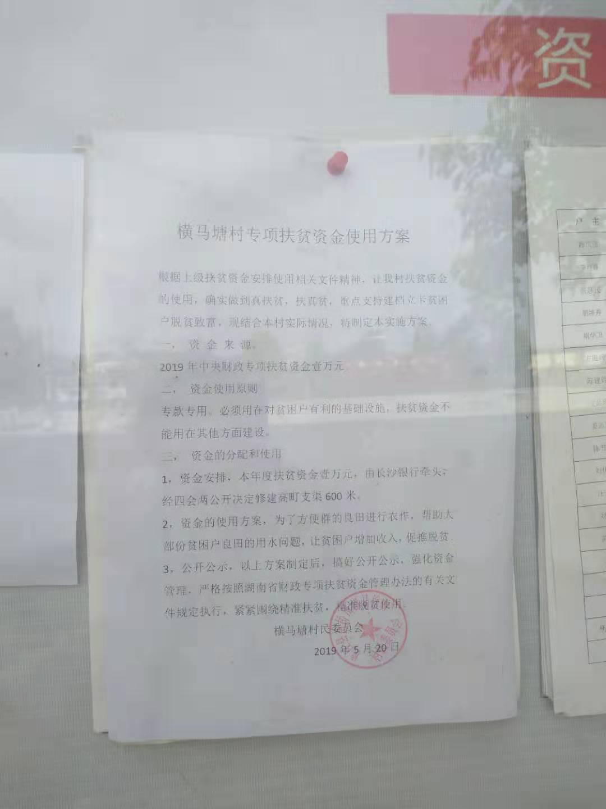

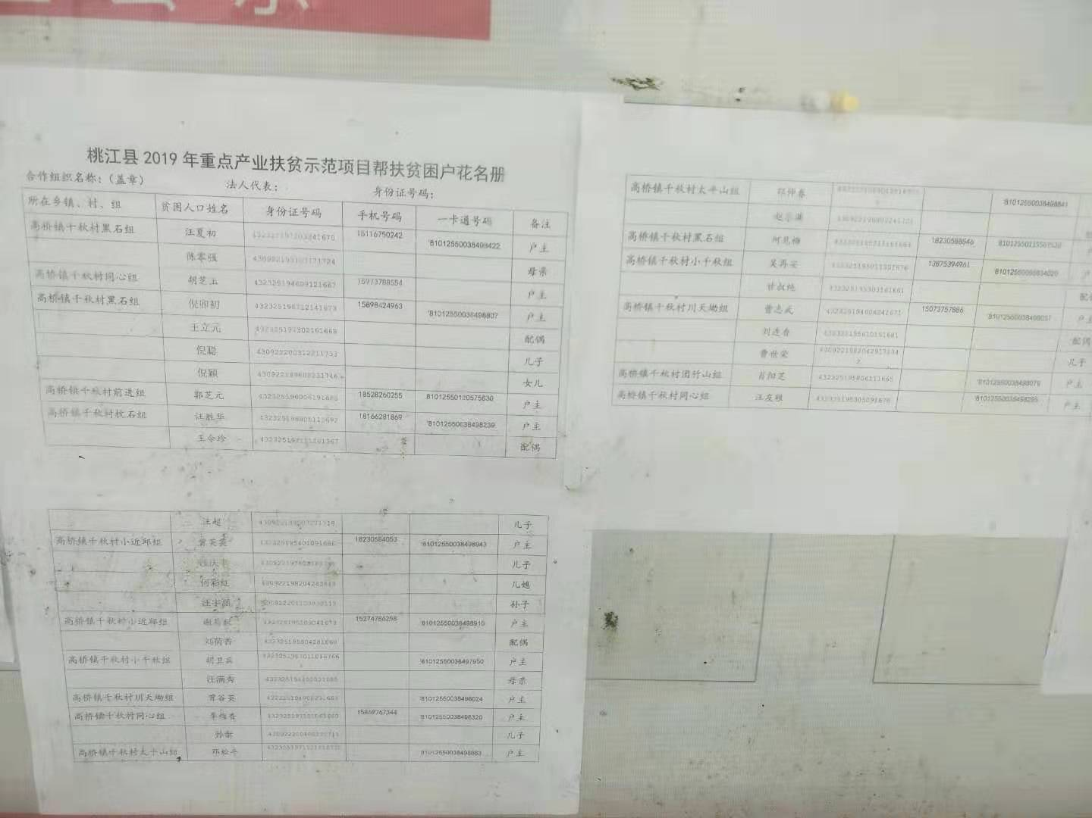
2、高桥镇人民政府扶贫资金部分公开公示影像资料
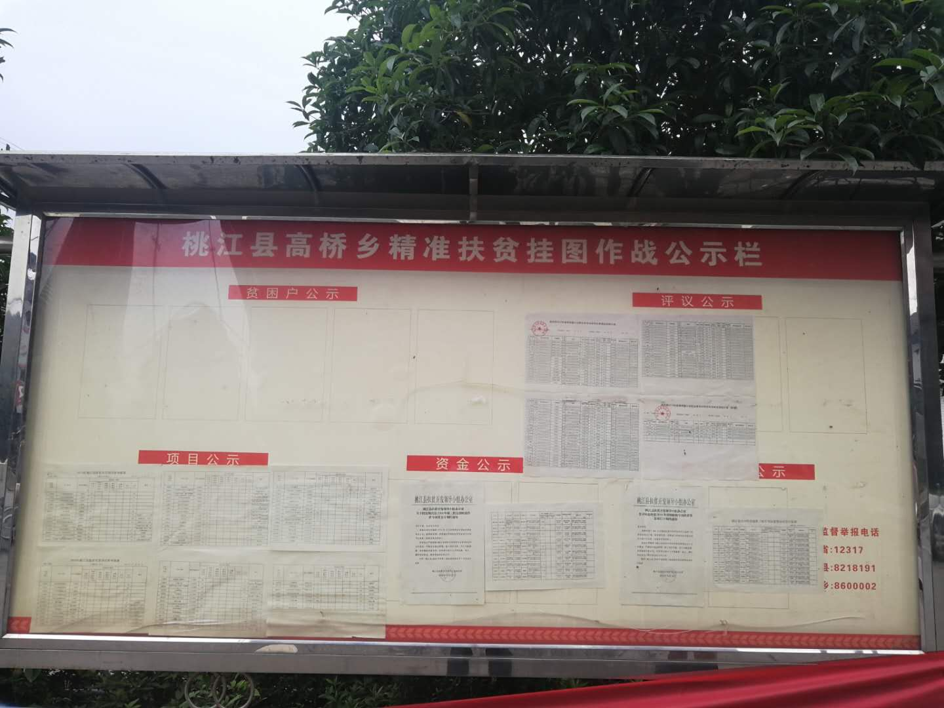

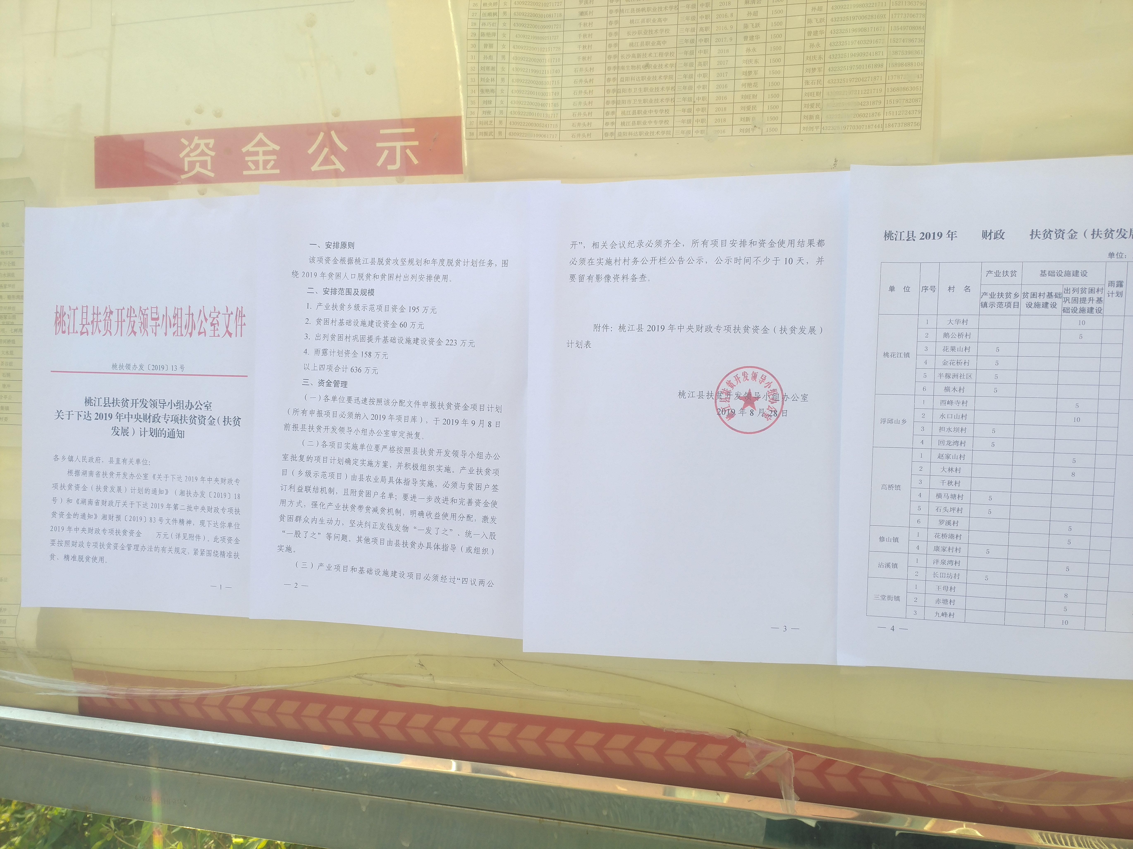
四、项目绩效情况
（一）高桥镇2019年贫困人口退出情况
脱贫人口：2019年全镇脱贫196户433人。
（二）贫困村涉及基础设施、公共服务改善情况
贫困村涉及基础设施、公共服务情况：
脱贫标准：贫困人口退出以户为单位，按照“一超过、两不愁、三保障”的标准执行，一超过是贫困人口年人均年收入，两不愁是不愁吃、不愁穿，三保障是义务教育、基本医疗和安全居住有保障。
脱贫程序：村民主评议→贫困户确认→村级公示→村支部书记、村委会主任签字→镇镇入户核实→镇镇公示上报→县市区抽查复核。
（三）信访舆情处置情况
我镇成立了涉贫信访工作领导小组，严格落实涉贫领域信访贫困户“三包一”，要求各村对本辖区内的上访对象进行一次全面回头看，做到与信访人面对面，做好信访人思想工作，信访人不满意的，查到症结、分析原因完善措施，及时减少信访存量。加强排查，杜绝信访源头，主动上门做好“边缘户”的安抚工作，避免产生新的信访户和矛盾。
（四）项目落地实施监督情况
强化考核督查，落实工作责任。把脱贫攻坚工作纳入镇对村考核、机关干部考核的重要内容，坚持定期和不定期对各村基础台账、驻村帮扶工作开展等情况进行督查或抽查，并将每次督查、抽查情况进行排名，全镇通报，作为年终绩效考核、评先评优重要依据，倒逼各单位和个人责任落实。
（五）项目完成绩效简评
以产业扶贫为主的多形式多渠道促进村增加集体收入、改善基础设施建设和公共服务体系，帮扶措施精准，政策落实精准，贫困户增加了脱贫致富的造血功能，切实享受到扶贫政策，逐渐走向脱贫道路。
五、取得的经验
（一）领导重视、机构健全。
（二）制度健全、规范管理。健全项目专项资金管理办法、工程质量管理、财务管理、财务公开民主理财、民主管理，将扶贫项目纳入规范化管理轨道，是工程建设取得成效的重要条件。
（三）扶贫政策宣传力度。
（四）政策落实过程中部门与镇镇的衔接，保持随时交流与信息畅通。
（五）扶贫资金和扶贫工作经费投入合理。
六、其他需要说明的情况
（一）存在的问题
自扶贫攻坚工作开展以来，在县、镇、村三级的共同努力下，我镇贫困状况得到了一定的改善，但进一步扩大巩固扶贫成果，实现全面脱贫还有一定的距离：
1、劳动力大量流失，总体思想较保守。当下，青壮年劳动力大量外流，村庄空心化、农村老龄化趋势加重，劳动力资源稀缺。村民总体思想较为保守，虽近几年以党建为切入点，努力提高干部群众思想意识，但由于受教育程度不高，群众处在村中，接受新信息较少，且市场狭小，需求不足基本现状没有改变，缺乏良好的创业环境，村民自身找不到突破点，不敢想不敢干的情况依然存在。
2、脱贫攻坚任务仍然艰巨。产业扶贫抗风险能力较弱，贫困群众自主发展意识不强，扶贫领域信访舆情多发，脱贫攻坚进入最为困难的啃“硬骨头”时期。
（二）改进措施和有关建议
1、坚持精准扶贫，完善扶贫详细规划。按照全面脱贫的目标，对照精准脱贫标准，算好明细账、倒排工期、细化措施，落实任务，进一步完善脱贫攻坚任务书、时间表、路线图，严格对照脱贫攻坚任务台账，确保2020年底完成脱贫攻坚任务。
2、坚持产业主导，增加农民收入。结合茶叶、蔬菜、养殖、中药材、竹笋、稻虾共生和镇村旅游等特色富民产业，引导市场主体直接或间接参与扶贫开发，与贫困户结成紧密的利益联结机制，着力提高贫困户和新型经营主体产业扶贫的参与度和受益度，积极探索创新具有地域特色的，可复制、可推广的产业扶贫方式。
3、强化基础设施建设，改善农村发展条件。坚持乡村道路、农田水利、安全饮水等基础设施建设与扶贫开发相结合，加速实施，加快扶贫开发民生项目建设进程，加快解决贫困村和贫困群众行路难、用水难和产业发展瓶颈的问题。

高桥镇财政财务管理办公室
2020年3月25日

